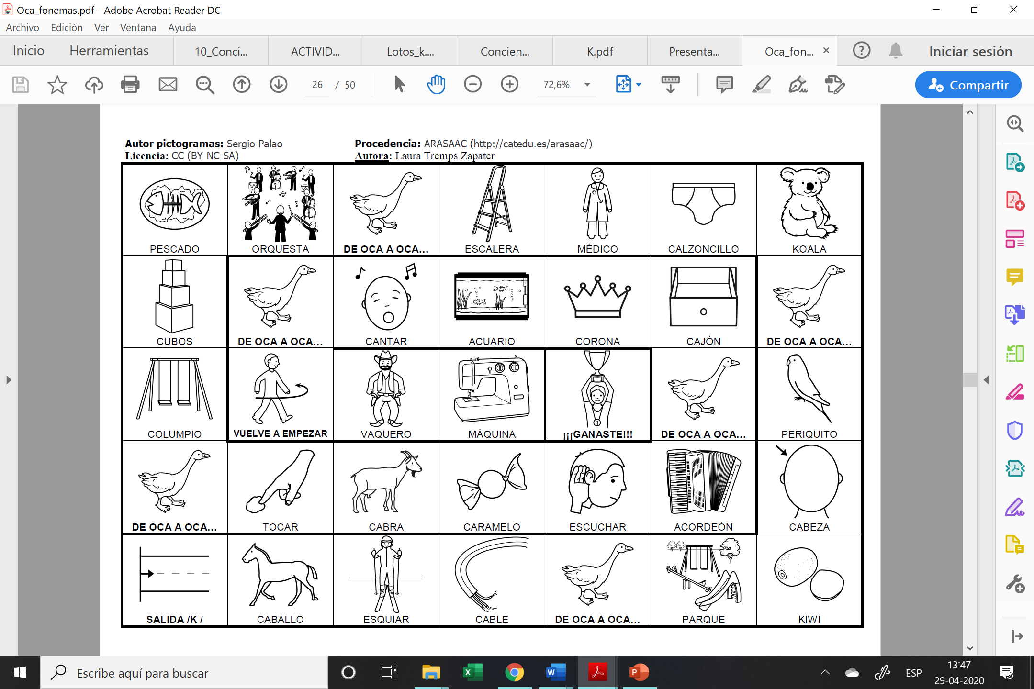

Pista de Carrera

Esta es una pista con palabras con sonido /K/, deberás al igual que el monopoly con la ayuda de unos dados jugar quien llega primero a la meta!